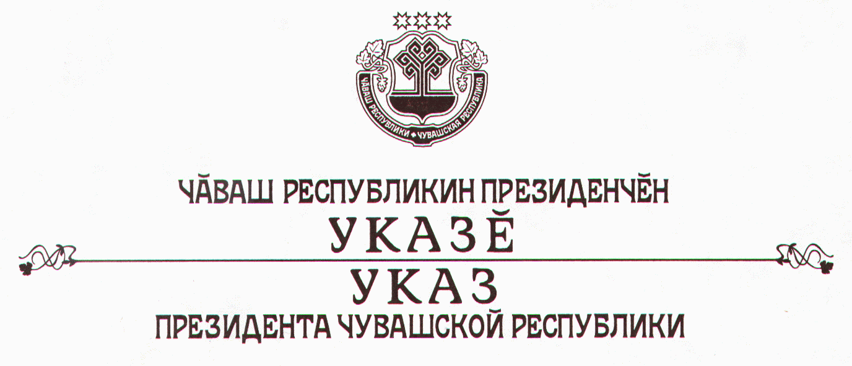

О внесении изменений в некоторые указы

Президента Чувашской Республики

В соответствии с Федеральным законом «О развитии малого и среднего предпринимательства в Российской Федерации» в целях реализации государственной политики в области развития малого и среднего предпринимательства в Чувашской Республике п о с т а н о в л я ю:
1. Внести изменения в следующие указы Президента Чувашской Республики:
а) от 19 февраля 2002 г. № 43 «О Координационном совете по поддержке и развитию малого предпринимательства при Кабинете Министров Чувашской Республики» (в редакции указов Президента Чувашской
Республики от 17 октября 2002 г. № 120, от 13 октября 2003 г. № 97, от 22 июля 2004 г. № 82, от 3 октября 2005 г. № 100, от 2 мая 2006 г. № 35, от 15 сентября 2006 г. № 74, от 19 марта 2007 г. № 21):
наименование, преамбулу, пункты 1 и 4 после слова «малого» дополнить словами «и среднего»;

в Положении о Координационном совете по поддержке и развитию малого предпринимательства при Кабинете Министров Чувашской Республики, утвержденном вышеназванным Указом Президента Чувашской Республики:
наименование, пункт 1.2, абзацы третий – пятый раздела 2 «Основные задачи», абзацы второй, третий, седьмой раздела 3 «Функции», абзацы второй, шестой раздела 4 «Права» после слова «малого» дополнить словами «и среднего»;
в пункте 1.4 слова «Чувашской Республики» заменить словами «законодательством Чувашской Республики»;
в пункте 1.5 слова «органами государственной власти, органами местного самоуправления Чувашской Республики» заменить словами «органами государственной власти Чувашской Республики, органами местного самоуправления»;
в абзаце втором раздела 2 «Основные задачи» слова «органов государственной власти, местного самоуправления» заменить словами «органов государственной власти Чувашской Республики, органов местного самоуправления»;
в разделе 3 «Функции»:
в абзаце пятом слово «республиканских» исключить, после слова «малого» дополнить словами «и среднего», слово «действующего» исключить;
в абзаце шестом слова «республиканских программ развития малого предпринимательства» заменить словами «республиканских целевых программ развития малого и среднего предпринимательства»;
абзац третий раздела 4 «Права» после слов «исполнительной власти» дополнить словами «Чувашской Республики»;

в составе Координационного совета по поддержке и развитию малого предпринимательства при Кабинете Министров Чувашской Республики, утвержденном вышеназванным Указом Президента Чувашской Республики:
наименование после слова «малого» дополнить словами «и среднего»;
вывести из состава Координационного совета Андреева В.В. и ввести:

Козлова М.В. – главу г. Новочебоксарска (по согласованию);

изложить наименование должности Работаева Е.Ф. в следующей редакции:

«Работаев Е.Ф. – руководитель Управления Федеральной службы по надзору в сфере защиты прав потребителей и благополучия человека по Чувашской Республике (по согласованию)»;

б) от 3 марта 2003 г. № 19 «Об ускоренном развитии малого предпринимательства в Чувашской Республике» (в редакции указов Президента Чувашской Республики от 6 мая 2004 г. № 52, от 29 августа 2006 г. № 69):

наименование, преамбулу, абзацы третий, пятый и шестой пункта 3, пункты 5, 8 после слова «малого» дополнить словами «и среднего»;

в абзаце первом пункта 1 после слова «малого» дополнить словами «и среднего», слова «со средним и крупным бизнесом» заменить словами «с крупным бизнесом»;

пункт 2 признать утратившим силу;

в пункте 4:

абзац третий после слова «малого» дополнить словами «и среднего»;

в абзаце пятом слово «субсидированием» заменить словом «возмещением»;

в абзаце шестом слова «районах и городах» заменить словами «муниципальных районах и городских округах»;

в абзаце седьмом слова «районов и городов» заменить словами «муниципальных районов и городских округов», после слова «малого» дополнить словами «и среднего»;

в пункте 6 слова «Министерству внутренних дел Чувашской Республики» заменить словами «Министерству внутренних дел по Чувашской Республике», после слова «малого» дополнить словами «и среднего»;

в пункте 7:

абзацы второй и четвертый после слова «малого» дополнить словами «и среднего»;

в абзаце третьем после слова «малому» дополнить словами «и среднему», слова «на нужды предприятия» заменить словами «для нужд предприятия»;
в пункте 10:
абзац второй признать утратившим силу;

в абзаце третьем слова «малого предпринимательства в районах и городах» заменить словами «малого и среднего предпринимательства в муниципальных районах и городских округах»;

в) от 4 августа 2003 г. № 81 «О Республиканской программе сбалансированности потребностей экономики в кадрах и рынка образовательных услуг на 2003–2005 годы и на период до 2010 года» (в редакции Указа Президента Чувашской Республики от 20 августа 2007 г. № 71):

в позиции «Основные исполнители Программы» паспорта Программы слова «органы местного самоуправления Чувашской Республики» заменить словами «органы местного самоуправления»;

в разделе I «Содержание проблемы и обоснование необходимости ее решения программными методами» Республиканской программы сбалансированности потребностей экономики в кадрах и рынка образовательных услуг на 2003–2005 годы и на период до 2010 года, утвержденной вышеназванным Указом Президента Чувашской Республики:

абзац двадцать шестой изложить в следующей редакции:
«В условиях структурной перестройки экономики и сопровождающего этот процесс роста структурной безработицы важную роль приобретает наличие в экономике хорошо развитого сектора малого и среднего бизнеса, способствующего повышению занятости населения. Одной из насущных проблем для малого и среднего бизнеса остается недостаточный уровень профессиональной подготовки занятых в данном секторе экономики. И начинающим, и уже работающим в данном секторе необходима поддержка на основе специальных программ бизнес-образования, созданных с учетом специфики малого и среднего бизнеса. Целью этих образовательных программ является подготовка универсальных специалистов, обладающих навыками в области финансов, маркетинга, менеджмента, управления человеческими ресурсами.»;

в абзаце двадцать восьмом слова «Республиканская программа государственной поддержки малого предпринимательства в Чувашской Республике на 2005–2010 годы» заменить словами «Республиканская программа государственной поддержки малого и среднего предпринимательства в Чувашской Республике на 2005–2010 годы».
2. Настоящий Указ вступает в силу со дня его официального опубликования и распространяется на правоотношения, возникшие с 1 января 2008 года.

Президент
Чувашской Республики Н.Федоров

г. Чебоксары
4 апреля 2008 года
№ 31

